藥品變更說明 | 新 廠 | 舊 廠
代碼：OMOTI  商品名: 吐寧錠10毫克(Nidolium)  成份：Domperidone  劑量：10mg/Tab  適應症：噁心、嘔吐的症狀治療，糖尿病引起的胃腸蠕動異常及其他適應症。 | 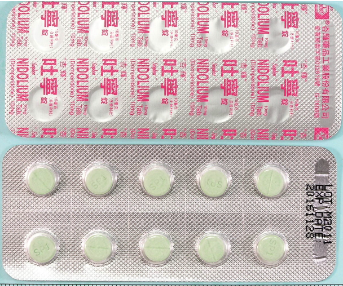 | 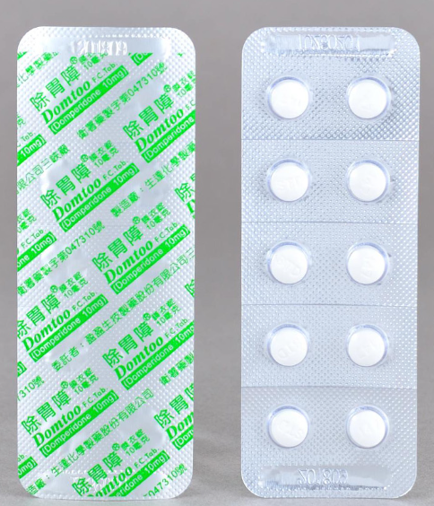
異動原因 | 取代Domtoo。
藥品變更說明 | 新 廠 | 舊 廠
代碼：OCALCP  商品名: 立樂鈣乳劑  成份：Calcium phosphate+vitamin A+vitamin D3  劑量：180ml/Bot  適應症：鈣及維生素A、D缺乏症之治療及其他適應症。 | 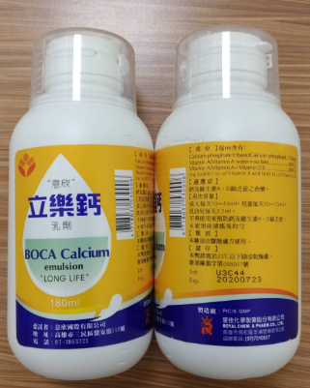 | 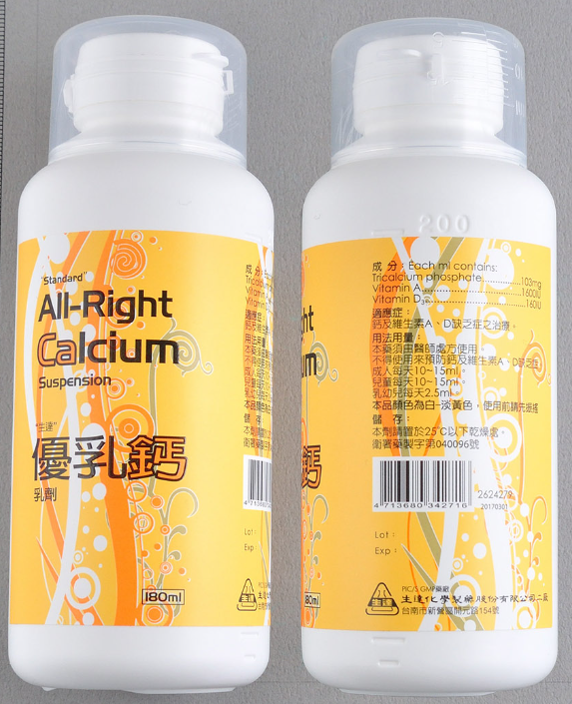
異動原因 | 取代All-Right。
藥品變更說明 | 新 廠 | 舊 廠
代碼：DECAR  商品名: "麥迪森"凱特羅眼藥水 2%  成份：Carteolol  劑量：2% /5mL  適應症：青光眼、高眼壓。 | 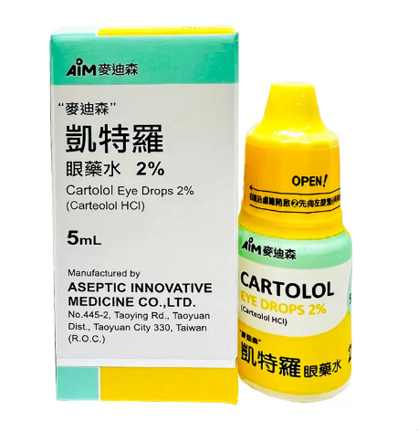 | 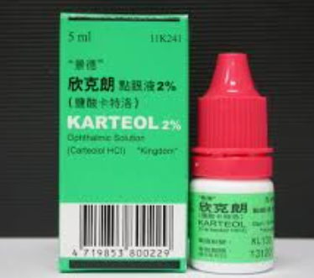
異動原因 | 更換廠商。
藥品變更說明 | 新 廠 | 舊 廠
代碼：OCE25  商品名: 優凡定膠囊250公絲  成份：Cephardine  劑量：250mg/Cap  適應症：葡萄球菌、鏈球菌、肺炎雙球菌、腦膜炎球菌及其他具有感受性細菌引起之感染症及其他適應症。 | 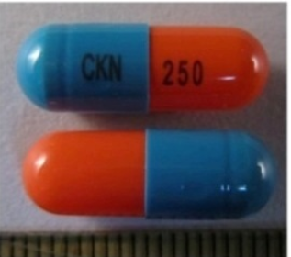 | 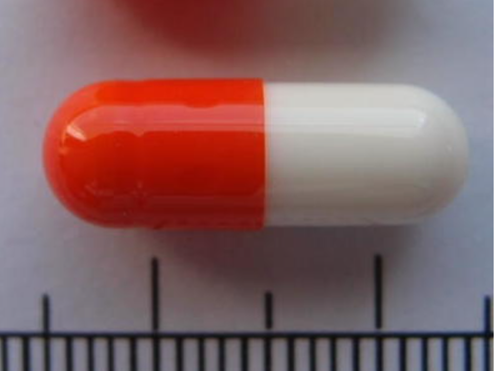
異動原因 | 取代原Lisacef 250mg。

